Command Line Basics

Command Line Interface: Es esa ventana negra de windows la cual nos permite ingresar comandos que la computadora va a ejecutar inmediatamente. Es como una base de operaciones, desde la cual podemos ejecutar otros programas e interactuar con ellos. Tiene su propia sintaxis, pero siempre se suelen usar los mismos comandos por lo tanto es facil de aprender.

Abrir la terminal(Linux): CRTL + ALT + T

Cuando abrimos la terminal por primera vez, se nos presenta un prompt($), el cual nos indica que la terminal está a la espera de un input.

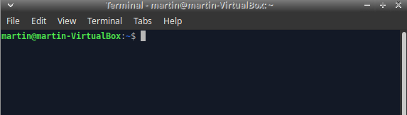
Al lado del prompt, tenemos un text cursor que indica la posicion en la cual el texto que ingresemos va a aparecer.

Nuestro primer comando va a ser ls que es la abreviatura de listing. Dicho comando va a enlistar el contenido del directorio en el que hayamos abierto la consola.

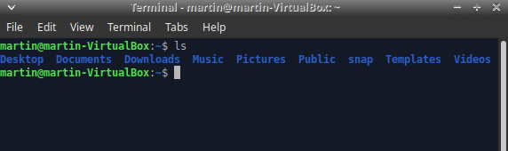
_
Command Not Found: Si la terminal no puede encontar un programa cuyo nombre es el comando que hayamos ingresado, nos mostrará el siguiente mensaje.

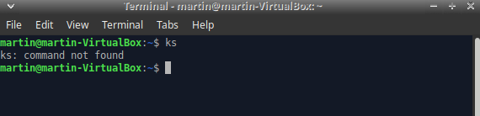
Esto ocurrirá si el comando fue mal escrito o si el programa relacionado al mismo no se encuentra instalado.

Lo primero que tenemos que hacer al abrir la terminal, es averiguar en donde estamos mediante un comando llamado pwd (es la abreviatura de “print working directory”)

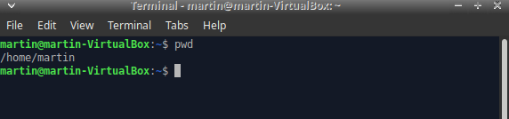
Siempre que usamos la terminal, nos encontramos en un lugar en especifico llamado “current working directory”, los comandos leen y sobreescriben archivos que se encuentren en el current work directory, por lo tanto saber donde nos encontramos antes de empezar a utilizar el terminal, es algo escencial.

File System: Es la parte del sistema operativo encargadad de manejar archivos y directorios. Organiza nuestros datos en archivos, los cuales pueden contener información, carpetas (o directorios) que pueden contener mas archivos u otras carpetas.

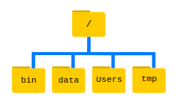

Asi es como se ve el “File System”

Arriba de todo se puede observar el “root directory” que contiene todo lo demás, nos referimos a el usando un slash.

Dentro del mismo se encuentran otros directorios. bin, que es donde se guardan algunos programas integrados. data, donde se almacenan diversos archivos de data. users, donde se encuentran los archivos personales de cada usuario. tmp, para archivos temporarios que no necesitan ser almacenados a largo plazo.

